مراحل نصب برنامه openvpn در سیستم:

* بعد از دانلود برنامه از سایت دانشگاه، بر روی آیکن برنامه راست کلیک کرده و بر روی گزینه run as administrator کلیک نمایید و بعد مراحل نصب را با کلیک بر دکمه install و next ادامه دهید.

بعد از نصب بر روی آیکن برنامه OpenVPN GUI راست کلیک کرده و گزینه run as administrator را انتخاب کرده تا برنامه اجر شود.

بعد از اجرا شدن برنامه در قسمت پایین سمت راست، کنار سساعت و تاریخ سیستم، یک آیکون شبکه قفل دار قابل مشاهده است که بر روی آن راست کلیک کرده و گزینه connect را انتخاب نمایید در پنجره نمایش داده شده، یوزر و پسوردی که از طرف دانشگاه داده شده را وارد نموده و بر روی ok کلیک کنید.

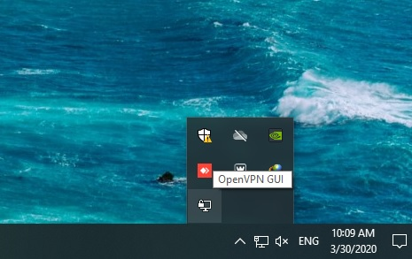

بعد از اتمام امورات می توانید روی آیکن مربوطه راست کلیک کرده و disconnect را انتخاب نمایید.